BAB IV
HASIL PENELITIAN DAN PEMBAHASAN

Gambaran Umum Objek Penelitian

Letak Geografis Objek Penelitian
Penelitian ini berlokasi di PT XYZ Jakarta yang terletak di Gedung Pos Ibukota, Jl. Lap. Banteng Utara No.1, Pasar Baru, Sawah Besar, Jakarta Pusat. Dalam kegiatan operasionalnya PT.XYZ Jakarta memiliki 4.367 kantor cabang dan 33.000 titik penjualan di seluruh Indonesia

Sejarah PT XYZ Jakarta
PT XYZ Jakarta merupakan anak perusahaan dari PT Pos Indonesia (Persero) yang didirikan sebagai bagian dari strategi pengembangan layanan logistik yang profesional dan terintegrasi di Indonesia. PT Pos Indonesia sendiri memiliki sejarah panjang sebagai perusahaan penyedia jasa pengiriman surat dan paket sejak zaman kolonial Belanda, dan terus berkembang mengikuti perubahan kebutuhan masyarakat. PT XYZ Jakarta didirikan untuk mengakomodasi kebutuhan jasa logistik yang semakin kompleks di Indonesia, terutama seiring dengan pesatnya perkembangan perdagangan elektronik (e-commerce) dan pertumbuhan bisnis nasional. Perusahaan ini resmi berdiri pada tahun 2015 sebagai entitas yang fokus menyediakan layanan pengiriman barang, pergudangan, distribusi, serta solusi logistik lainnya yang mendukung rantai pasok perusahaan dan pemerintah.
Sejak berdiri, PT XYZ Jakarta mengembangkan berbagai layanan untuk memenuhi tuntutan pasar modern, mulai dari pengiriman ekspres, kargo, hingga layanan pergudangan dan manajemen rantai pasok. Dengan dukungan infrastruktur yang luas dari induk perusahaan PT Pos Indonesia, jaringan distribusi PT XYZ Jakarta menjangkau seluruh wilayah Indonesia, dari kota besar hingga daerah terpencil. PT XYZ Jakarta terus berinovasi dalam teknologi informasi untuk meningkatkan efisiensi dan transparansi layanan. Penggunaan sistem digital dan aplikasi mobile menjadi bagian penting untuk memudahkan pelanggan dalam melacak pengiriman dan mengakses layanan secara real-time. Hal ini memperkuat posisi perusahaan dalam menghadapi persaingan ketat di sektor logistik nasional.
Sebagai bagian dari PT Pos Indonesia, PT XYZ Jakarta berperan strategis dalam mendukung distribusi barang kebutuhan pokok, dokumen resmi, dan pengiriman barang komersial di seluruh Indonesia. Perusahaan ini juga aktif berkontribusi dalam program pemerintah, termasuk pengiriman bantuan sosial dan logistik untuk pembangunan nasional.

Logo PT XYZ
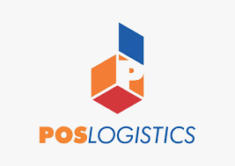
Gambar 4. 1 Logo PT XYZ
Sumber: Website PT XYZ Jakarta. 2025

Visi, Misi Dan Tujuan PT XYZ
- Visi PT XYZ
Menjadi penyedia solusi logistik terpadu yang terpercaya, terluas, dan terkemuka di Indonesia.
- Misi PT XYZ
Menyediakan solusi logistik yang efektif dan terintegrasi bagi pelanggan, sekaligus berperan dalam memperkuat daya saing logistik di tingkat nasional. Berkontribusi secara optimal terhadap perolehan laba perusahaan serta membangun sinergi bisnis yang kuat bersama PT Pos Indonesia. Menjalin kemitraan strategis dengan para mitra kerja yang memberikan manfaat timbal balik, serta secara berkelanjutan mengembangkan kompetensi karyawan dan kapasitas organisasi agar mampu bersaing di tingkat nasional.
- Tujuan
Meningkatkan efisiensi dan efektivitas dalam layanan logistik untuk memenuhi kebutuhan pelanggan, memperluas jaringan distribusi dan layanan logistik di seluruh Indonesiam meningkatkan kualitas dan kompetensi sumber daya manusia dalam industri logistic, dan membangun kemitraan strategis yang saling menguntungkan dengan berbagai pihak terkait.

Struktur Organisasi PT XYZ
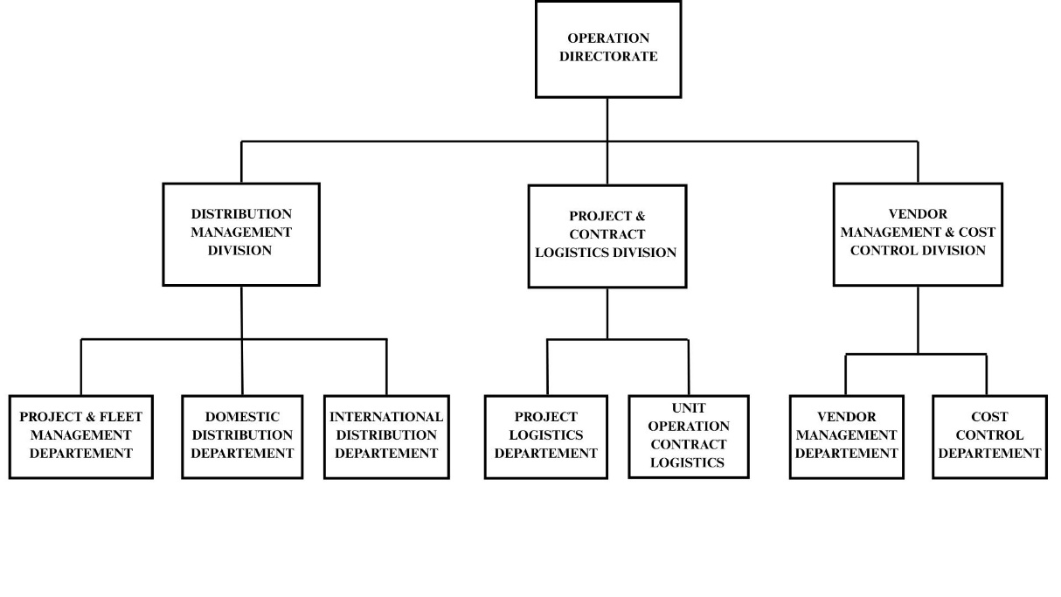
Gambar 4. 2 Struktur Organisasi PT XYZ Jakarta
Sumber: Data diolah Penulis, 2025
- Operation Directorate
Direktorat Operasional merupakan unit tertinggi dalam struktur ini yang bertanggung jawab atas keseluruhan kegiatan operasional logistik perusahaan. Direktorat ini berfungsi sebagai pengambil kebijakan utama dan pengendali strategi operasional, termasuk pengawasan terhadap efektivitas distribusi, pengelolaan proyek logistik, hingga pengendalian vendor dan biaya. Direktorat Operasional membawahi tiga divisi utama, yaitu:
- Distribution Management Division
Divisi ini berfokus pada pengelolaan distribusi barang dan unit kendaraan, baik dalam skala domestik maupun internasional. Divisi ini terbagi menjadi tiga departemen:

- Postal & Fleet Management Department
Bertanggung jawab atas pengelolaan armada kendaraan operasional dan jasa pengiriman pos. Termasuk dalam tugasnya adalah perencanaan rute, pemeliharaan kendaraan, serta penjadwalan dan rotasi armada untuk menjamin efisiensi pengiriman.
- Domestic Distribution Department
Menangani seluruh aktivitas distribusi dalam wilayah Indonesia. Fokus utamanya adalah menjamin ketepatan waktu pengiriman, pengelolaan gudang transit domestik, dan pengawasan pengiriman ke pelanggan akhir.
- International Distribution Department
Bertanggung jawab terhadap pengelolaan pengiriman barang lintas negara. Termasuk kegiatan ekspor-impor, pemenuhan dokumen internasional, serta kerja sama dengan mitra logistik luar negeri.
- Project & Contract Logistics Division
Divisi ini menangani proyek logistik berskala besar dan layanan kontrak logistik jangka panjang, baik untuk proyek pemerintah maupun swasta. Divisi ini terdiri atas:
- Project Logistics Department
Mengelola kegiatan logistik yang berkaitan dengan proyek-proyek besar, seperti distribusi alat berat, material konstruksi, dan logistik industri. Bertanggung jawab atas perencanaan logistik proyek dari hulu ke hilir.
- Unit Operation Contract Logistics
Merupakan unit-unit pelaksana operasional kontrak logistik yang tersebar di berbagai lokasi proyek atau cabang. Unit ini bertugas menjalankan SOP distribusi berdasarkan kontrak kerja dengan klien tertentu, termasuk manajemen SDM lapangan, kendaraan, dan peralatan.
- Vendor Management & Cost Control Division
Divisi ini bertanggung jawab atas hubungan dengan pihak ketiga, termasuk vendor logistik, serta melakukan pengendalian biaya operasional secara terukur. Divisi ini terbagi menjadi:
- Vendor Management Department
Bertugas menjalin dan mengelola kerja sama dengan vendor atau penyedia jasa logistik lainnya. Meliputi seleksi vendor, penyusunan Service Level Agreement (SLA), serta evaluasi kinerja dan kepatuhan vendor terhadap kontrak.
- Cost Control Department
Fokus pada pengendalian biaya operasional seluruh divisi. Bertugas melakukan analisis biaya, monitoring anggaran, serta membuat laporan efisiensi dan rekomendasi penghematan.

Hasil Penelitian dan Pembahasan
Penelitian ini bertujuan untuk mengkaji secara mendalam penyebab keterlambatan unit kendaraan dalam pelaksanaan proyek bisnis yang dijalankan oleh PT XYZ Jakarta. Pokok bahasan dari penelitian ini berfokus pada faktor-faktor apa yang mempengaruhi keterlambatan yang dipengaruhi dari pihak internal maupun eksternal.

Identifikasi Permasalahan Keterlambatan
Berdasarkan wawancara kualitatif dengan informan A-1 dan A-2 mengenai faktor apa saja yang menybebabkan keterlambatan. Informan memberikan banyaknya variasi yang menyebabkan keterlambatan. Khusunya dalam pihak eksternal. Informan A-1 menyatakan:
“Kinerja pengemudi memberikan dampak yang besar untuk mencapai pemenuhan target, terdapat kelalaian yang sering dilakukan pengemudi seperti menjalankan rutinitas pengecekan kendaraan. Jadinya banyak unit kendaraan yang mengalami trouble sehingga perlu dilakukan full maintenance terhadap banyak unit khususnya pengiriman ke Medan. Gara-gara ini juga pembengkakan pembiayaan terjadi karena SOP untuk Driver tidak dijalankan”. (Wawancara Tanggal 12 Juni 2025)
Hasil wawancara kepada informan A-2 juga memiliki pertanyaan yang sama, informan A-2 Menyatakan:
“Penerapan SOP yang diberikan untuk Driver perusahaan ini juga banyak yang tidak dijalankan mas, contohnya kemarin kita memiliki truk yang mengalami accidental dalam pengiriman yang kebakaran kemarin itu. Semacam SOP penerapan keselamatan kerja pun tidak diterapkan juga, bahkan juga mereka katanya belum mengerti mas cara memakai APAR keselamatan. Jadi kalua masalah terlambat sih memang sudah sering tetapi ya memang kita belum memberikan semacam ultimatatum lah namanya untuk memberatkan mereka.” (Wawancara Tanggal 12 Juni 2025)
Berdasarkan hasil pernyataan dari informan A-1 dan A-2 mengenai faktor keterlambatan, kelalaian pengemudi menjadi factor utama dalam masalah ini. Kemudian peneliti ingin memastikan Kembali dengan melakukan wawancara terhadap informan A-3 dan A-4 untuk memvalidasi pernyataan informan A-1 dan A-2. Berikut pernyataan dari informan A-3 dan A-4:
“Saya selalu mengikuti SOP mas pengecekan sebelum berangkat. Setiap pagi kami juga mengecek mesin, rem, dan kelengkapan dokumen ada semua kok. Kalau terjadi kerusakan di jalan, itu biasanya karena komponen memang sudah aus dan stok suku cadang kosong jadi ya terpaksa terus beroperasi saja .”(Wawancara Tanggal 13 Juni 2025)
Kemudian informan A-4 juga menambahkan
“Selalu ada cek dan tanda tangan untuk penggunaan APAR mas kami juga selalu melakukan pengecekan alat keselamatan juga kok sebelum perjalanan. Kami juga mendapat pelatihan ulang setiap kuartal. Sepertinya emang keterlambatan mah lebih sering disebabkan oleh kondisi jalan atau keterlambatan persetujuan dokumen, bukan karena Driver.” (Wawancara Tanggal 13 Juni 2025)
Kemudian dari hasil pernyataan yang diberikan informan A-3 dan A-4, peneliti melakukan validasi kepada informan A-1 sebagai Key informan, namun juga terdapat tambahan yang penting dari informan A-2.
“Memang benar mas beberapa Driver telah mengikuti SOP pengecekan harian, namun kami ada sadar bahwa koordinasi internal di manajemen armada kurang optimal. Ada jeda antara permintaan servis dan persetujuan jadwal maintenance, sehingga unit kadang keluar dari bengkel tanpa cek ulang. Kami, di bagian manajemen armada, juga perlu memperbaiki prosedur pelaporan dan penjadwalan, sehingga semua pihak termasuk Driver bekerja dalam kerangka yang jelas dan terstruktur.” (Wawancara Tanggal 16 juni 2025)
Kemudian tambahan dari pernyataan informan A-2
“Kami bertanggung jawab memastikan pengemudi mendapatkan SOP terbaru dan pelatihan. Namun, terkadang update dokumen dan modul pelatihan terlambat disebarkan karena proses administrasi internal memakan waktu. Sehingga beberapa pengemudi belum menerima revisi SOP lengkap, dan itu juga menjadi faktor tambahan keterlambatan.” (Wawancara Tanggal 16 juni 2025)

Efektivitas dan efisensi proses pengiriman unit kendaraan
Efektivitas dan efisiensi merupakan dua indikator utama dalam menilai keberhasilan proses pengiriman unit kendaraan di proyek PT XYZ. Efektivitas diukur dari kemampuan perusahaan dalam mencapai target waktu pengiriman, sementara efisiensi dinilai dari penggunaan sumber daya secara optimal, termasuk waktu, biaya, dan tenaga kerja.

Pembagian Beban Kerja Yang Tidak Merata
Berdasarkan hasil wawancara dengan informan A-1 dan A-2, ditemukan bahwa beban kerja tidak merata menjadi salah satu penyebab utama keterlambatan. Pengemudi sering kali menerima penugasan secara mendadak, tanpa memperhatikan kapasitas kerja sebelumnya. Informan A-3 menyatakan:
"Kadang dalam satu hari kami dapat rute yang jauh, lalu sore disuruh kirim lagi. Tidak ada koordinasi, kami juga tidak diberi waktu istirahat cukup." (Wawancara Tanggal 13 Juni 2025)
Kondisi ini berpengaruh langsung terhadap penurunan efektivitas, karena pengemudi kelelahan dan kurang fokus, yang dapat memicu keterlambatan bahkan risiko kecelakaan.
Informan A-1 sebagai key informan dari manajemen armada menyatakan:
"Kami akui memang ada beberapa kali kesalahan dalam penjadwalan. Kadang karena keterbatasan personel, tim operasional menugaskan Driver yang belum sempat istirahat. Ini sedang kami evaluasi." (Wawancara Tanggal 16 juni 2025)
Pernyataan ini menunjukkan bahwa faktor pembagian kerja yang tidak merata turut memengaruhi proses distribusi secara signifikan.

Kurangnya Pelatihan dan Sosialisasi SOP
Efektivitas kerja juga bergantung pada sejauh mana karyawan memahami dan menjalankan prosedur standar. Informan A-1 menyatakan bahwa banyak pengemudi belum sepenuhnya menjalankan SOP pengecekan kendaraan dan keselamatan kerja:
"Ada SOP tertulis, tapi dalam praktiknya pengemudi sering lewati pengecekan awal kendaraan. Dampaknya, unit sering bermasalah di jalan." (Wawancara Tanggal 16 juni 2025)
Sementara itu, informan A-2 mengungkapkan bahwa kecelakaan kecil dalam pengiriman terjadi akibat ketidaktahuan pengemudi terhadap prosedur keselamatan:
"Waktu kejadian contohnya yang tidak berkaitan dengan keterlambatan tapi contoh gitu mas, jadi waktu ada truk kebakaran, kami tanya ke pengemudi dan ternyata dia tidak tahu cara pakai APAR. Jadi memang pelatihan memang belum rutin dilakukan." (Wawancara Tanggal 16 juni 2025)
Namun, informasi ini ditanggapi berbeda oleh informan A-3 dan A-4. Mereka menyatakan bahwa:
"Kami selalu ikut SOP mas. Sebelum jalan kami cek semua, termasuk rem dan dokumen. Soal keterlambatan, itu lebih karena persetujuan dokumen yang lama atau jalan rusak." (Wawancara Tanggal 13 Juni 2025)
Pernyataan kontradiktif ini menunjukkan adanya gap komunikasi dan implementasi SOP antara manajemen dan pengemudi. Informan A-1 sebagai key informan mengakui:
"Memang benar ada beberapa yang taat SOP, tapi ada juga yang longgar. Koordinasi internal memang juga harus diperbaiki sih mas agar armada berjalannya optimal gitu." (Wawancara Tanggal 16 juni 2025)
Dengan demikian, efektivitas pengiriman sangat bergantung pada pemahaman SOP, pelatihan yang konsisten, serta komunikasi antara divisi.

Dampak terhadap Efisiensi Operasional
Ketidakefisienan muncul ketika terjadi penambahan biaya akibat keterlambatan, seperti biaya lembur, tambahan BBM, atau penggantian unit akibat kerusakan. Informan A-1 menjelaskan:
"Kalau unit rusak di jalan, operasional jadi terganggu. Kita harus siapkan kendaraan pengganti dan keluar biaya tambahan." (Wawancara Tanggal 13 Juni 2025)
Sedangkan A-2 menambahkan:
"Kadang juga ada mas beberapa pengemudi menyimpang dari rute, atau sengaja memperlama perjalanan. Ini menyebabkan pemborosan BBM dan waktu." (Wawancara Tanggal 13 Juni 2025)
Namun, menurut informan A-3:
"Kami nggak pernah sengaja lama mas di jalan. Justru seringnya menunggu dokumen dan konfirmasi dari kantor." (Wawancara Tanggal 13 Juni 2025)

Berdasarkan temuan di lapangan, efektivitas dan efisiensi proses pengiriman unit kendaraan di PT XYZ masih menghadapi berbagai tantangan, baik dari sisi pembagian beban kerja, pemahaman terhadap SOP, hingga kendala operasional di lapangan. Ketidakseimbangan pembagian tugas dan kurangnya pelatihan menjadi faktor utama yang menghambat kelancaran distribusi. Meski sebagian pengemudi mengaku telah mematuhi SOP, terdapat celah dalam penerapan dan pengawasan yang menimbulkan perbedaan persepsi antara manajemen dan pelaksana.
Titik terang muncul dari kesadaran pihak manajemen bahwa perlu adanya evaluasi mendalam terhadap sistem kerja yang berjalan. Pengakuan dari key informan tentang perlunya perbaikan koordinasi, serta rencana penguatan pelatihan SOP dan penyesuaian jadwal kerja menjadi langkah awal yang positif. Hal ini menunjukkan bahwa perusahaan mulai mengarah pada sistem distribusi yang lebih manusiawi, terstruktur, dan terukur.

Kendala Teknis dalam Kesiapan Unit Kendaraan
Salah satu faktor penting dalam distribusi kendaraan proyek adalah kesiapan teknis unit yang akan digunakan. Berdasarkan data perbaikan yang dihimpun oleh tim operasional, ditemukan adanya keterlambatan yang bersumber dari kerusakan unit kendaraan yang memerlukan perawatan rutin maupun perbaikan insidental.
Tabel 4. 1 Data Perbaikan
Jenis Unit | Jenis Perbaikan | Tindakan Perbaikan | Estimasi Waktu | Kendala
FUSO | Rutin | Ganti oli & filter | 1 hari | –
FUSO | Insidental | Penggantian kampas rem | 2 hari | Sparepart terlambat
Tronton Wing Box | Rutin | Cek kelistrikan & lampu | 1 hari | Bengkel penuh
CDD Long | Rutin | Ganti busi & tune-up mesin | 1 hari | –
FUSO | Insidental | Perbaikan sistem rem | 2 hari | Antrian bengkel
Tronton Wing Box | Rutin | Pengisian ulang cairan rem | 1 hari | –
CDD Long | Insidental | Perbaikan suspensi | 3 hari | Suku cadang harus dipesan ulang
Sumber: Hasil Olah Data, 2025

Jenis Perbaikan dan Estimasi Waktu
Contoh data perbaikan yang dicatat selama periode observasi, tercatat bahwa:
- Sebagian besar perbaikan bersifat insidental, seperti penggantian kingpen, wiper, dan perbaikan rem.
- Estimasi waktu rata-rata perbaikan adalah 1–2 hari kerja, namun dalam praktiknya bisa molor karena kendala tertentu.
- Beberapa pekerjaan rutin seperti penambahan oli juga memerlukan alokasi waktu dan ketersediaan teknisi.
Berikut pernyataan informan A-1 sebagai key informan
"Sering juga mas unit yang mau dikirim ternyata baru masuk bengkel karena telat dicek. Ini ganggu jadwal distribusi, apalagi kalau suku cadang belum datang." (Wawancara Tanggal 13 Juni 2025)

Keterlambatan Akibat Pengadaan Suku Cadang
Terdapat kendala tambahan berupa keterlambatan pengadaan suku cadang yang berdampak langsung pada proses perbaikan. Dalam data tercatat, terdapat kasus yang membutuhkan waktu tambahan karena:
- Pengiriman sparepart memakan waktu lebih dari 1 hari
- Beberapa kendaraan harus menunggu giliran servis di bengkel yang overload.
Informan A-2 memberikan pernyataan terhadap kasus tersebut :
"Kami sering juga tuh mas terkendala suku cadang, terutama kalau komponen harus order dulu dari vendor pusat. Ini bikin unit nganggur padahal harusnya udah jalan." (Wawancara Tanggal 13 Juni 2025)

Implikasi terhadap Distribusi Proyek
Akumulasi waktu tunggu dan proses perbaikan menyebabkan terganggunya jadwal pengiriman unit ke lokasi proyek. Dampaknya adalah:
- Reschedule pengemudi dan pengganti unit.
- Biaya operasional tambahan karena harus menyediakan kendaraan cadangan.
- Potensi keterlambatan proyek di lokasi akhir.
Key informan A-1 menyampaikan:
"Seperti yang sudah mas tau ya, kami juga sudah punya sistem monitoring, tapi memang belum semua unit dipantau real-time. Harusnya ini jadi perhatian utama karena kesiapan unit adalah pondasi utama distribusi." (Wawancara Tanggal 13 Juni 2025)

Analisis Kinerja dan Kepatuhan Pengemudi terhadap Keselamatan dan Ketepatan Waktu Pengiriman
Pada sub-bab ini peneliti ingin membahas bagaimana kinerja dan tingkat kepatuhan pengemudi terhadap prosedur operasional standar memengaruhi keselamatan perjalanan serta pencapaian target waktu pengiriman unit kendaraan.

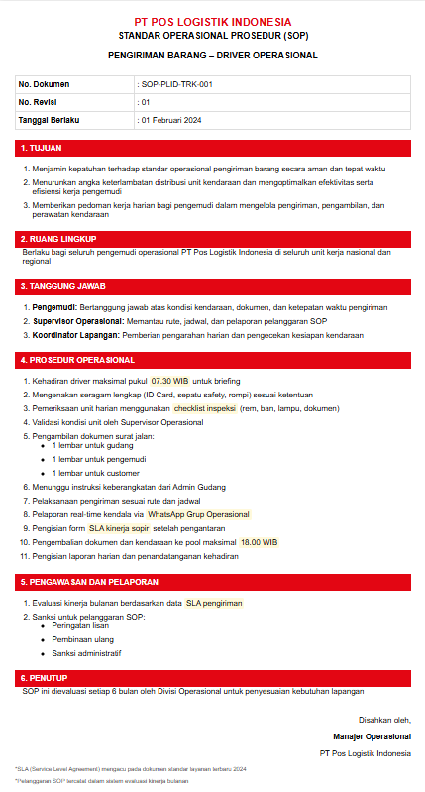
Gambar 4.3 SOP Operasional PT XYZ
Sumber: Dokumen PT XYZ
SOP Driver Operasional PT XYZ Jakarta telah dirancang dengan tujuan utama memastikan kepatuhan pengemudi terhadap standar operasional, menekan keterlambatan distribusi unit kendaraan, serta meningkatkan efektivitas dan efisiensi kerja. Namun, hasil penelitian menunjukkan bahwa implementasi SOP ini belum sepenuhnya optimal. Misalnya, kewajiban pengemudi untuk hadir maksimal pukul 07.30 WIB sering kali tidak dijalankan, sehingga berdampak pada keterlambatan berantai terhadap jadwal pengiriman. Demikian pula, prosedur pre-trip inspection yang seharusnya memastikan kondisi kendaraan layak jalan kerap dilakukan secara formalitas tanpa pemeriksaan menyeluruh, sehingga masih ditemukan kendaraan yang mengalami kendala teknis di lapangan.
Selain itu, mekanisme pelaporan kendala melalui WhatsApp Group memang mempermudah komunikasi real-time, namun kelemahannya adalah minimnya dokumentasi resmi untuk evaluasi berkala. Padahal, menurut prinsip Total Quality Management (Gaspersz, 2006), dokumentasi menjadi aspek penting dalam pengendalian mutu dan evaluasi kinerja. Hal lain yang ditemukan adalah lemahnya penegakan sanksi bagi pengemudi yang melanggar SOP. Sanksi yang tertulis, seperti peringatan lisan, pembinaan ulang, hingga administratif, jarang diterapkan secara konsisten, sehingga kepatuhan pengemudi menjadi rendah. Hal ini sejalan dengan teori pengendalian manajemen yang menyatakan bahwa sistem reward dan punishment harus ditegakkan agar perilaku karyawan sesuai dengan standar yang ditetapkan.

Dari sisi pengawasan, supervisor dan koordinator lapangan sebenarnya memiliki tanggung jawab penting dalam memantau rute, jadwal, serta kepatuhan pengemudi. Akan tetapi, keterbatasan sumber daya pengawas membuat pelaporan lebih banyak bergantung pada kejujuran pengemudi, sehingga menimbulkan bias data. Evaluasi SOP yang dilakukan setiap enam bulan sekali juga dinilai kurang responsif terhadap dinamika operasional harian. Penelitian Widodo (2021) menekankan bahwa monitoring secara real-time jauh lebih efektif dalam menekan keterlambatan dibandingkan evaluasi periodik saja.
Dengan demikian, dapat disimpulkan bahwa meskipun SOP ini sudah sesuai standar teori efektivitas, efisiensi, Balanced Scorecard, dan Total Quality Management, kelemahan utama terletak pada implementasi di lapangan. Oleh karena itu, rancangan KPI yang dihasilkan dalam penelitian ini hadir sebagai solusi untuk menjembatani gap tersebut. KPI memungkinkan setiap poin dalam SOP tidak hanya menjadi aturan formal, tetapi juga dapat diukur secara kuantitatif dan dievaluasi secara berkala, sehingga kepatuhan pengemudi, efektivitas distribusi, serta efisiensi operasional dapat tercapai secara konsisten.

Evaluasi Tingkat Kepatuhan SOP Pengemudi
Peneliti mengevaluasi sejauh mana pengemudi menerapkan SOP pengecekan harian, penggunaan alat keselamatan, dan prosedur administrasi perjalanan. Berdasarkan wawancara informan A-1 menyatakan:

"Kalau dari data yang kami pegang, sekitar 70% pengemudi sudah menandatangani form pengecekan sebelum berangkat, dan mereka juga melaksanakan pengecekan sesuai SOP. Tapi memang masih ada sekitar 30% yang kadang melewatkan langkah-langkah kritis, seperti memastikan rem berfungsi atau memeriksa lampu sinyal. Hal ini tentu berisiko terhadap keselamatan dan bisa mempengaruhi kelancaran pengiriman."(Wawancara Tanggal 13 Juni 2025)
Sedangkan, informan A-3 memberikan pernyataan kontradiktif
"Sejauh yang saya alami, semua pengemudi di lapangan itu mengikuti SOP dengan ketat, termasuk pengecekan rem, lampu, dan kelengkapan dokumen sebelum jalan. Tapi kadang masalah datang dari sisi administrasi, misalnya dokumen distribusi yang seharusnya kami terima sebelum keberangkatan malah terlambat diedarkan. Kondisi ini membuat pengemudi kebingungan, apalagi kalau sudah mendekati waktu keberangkatan yang dijadwalkan." (Wawancara Tanggal 13 Juni 2025)
Evaluasi ini menunjukkan adanya gap antara kebijakan tertulis dan praktik di lapangan, terutama pada proses distribusi formulir dan pelaporan mandiri oleh pengemudi.

Dampak Kepatuhan terhadap Aspek Keselamatan
Tingkat kepatuhan SOP secara langsung berkorelasi dengan insiden keselamatan:
- Kasus kecelakaan ringan (ban meletus dan slip di jalan basah) turun sebesar 15% setelah implementasi penandatanganan form pengecekan, menurut data internal workshop.
- Namun, terdapat tiga kejadian kebakaran mesin karena pengemudi belum memahami penggunaan APAR yang benar (wawancara A-2, 13 Juni 2025).
Dengan demikian, peningkatan kepatuhan SOP diharapkan menurunkan risiko kecelakaan dan kerusakan unit di lapangan.

Dampak Kepatuhan Ketepatan Waktu Pengiriman
Kepatuhan SOP berpengaruh signifikan pada ketepatan pengiriman:
- Pengemudi yang rutin melakukan pengecekan kendaraan rata-rata terlambat 1 jam per perjalanan, dibandingkan 3 jam pada mereka yang melewatkan prosedur (data log distribusi, Mei–Juni 2025).
- Penerapan jalur evakuasi dan prosedur bongkar muat di dokumen menunjukkan efisiensi waktu hingga 12%, berdasarkan wawancara A-4
Perbedaan ini menegaskan bahwa disiplin pengemudi dalam mengikuti SOP bukan sekadar formalitas, melainkan penentu kecepatan dan konsistensi waktu pengiriman.

Analisis Faktor-Faktor Penyebab Masalah dalam Progres Routine Maintenance dan Perbaikan
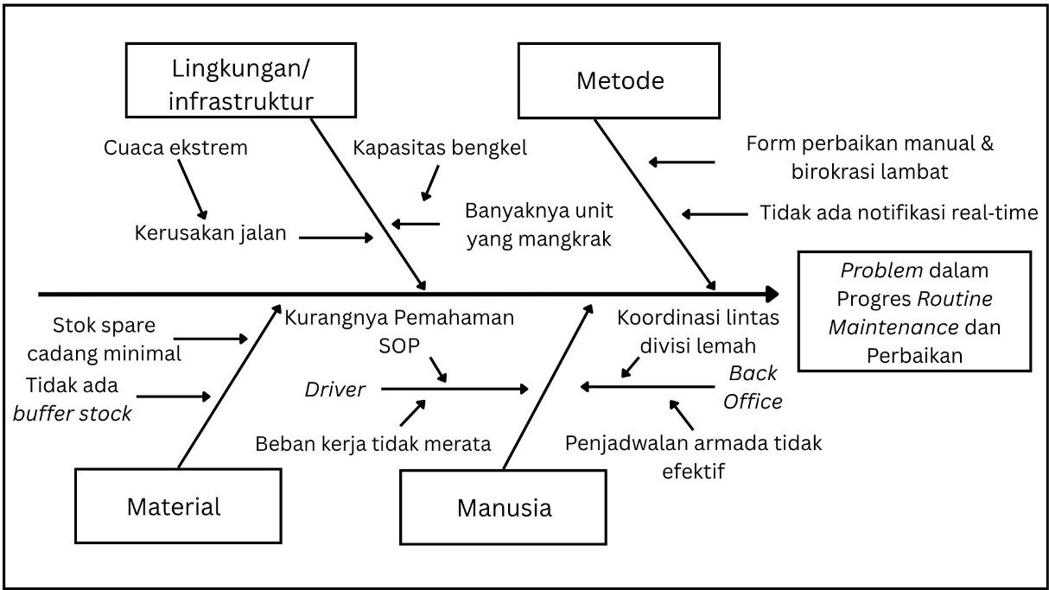
Gambar 4. 4 Diagram Fishbone Faktor-faktor Penyebab Masalah Dalam Maintenance dan Perbaikan
Sumber: Data diolah penulis, 2025
Proses routine maintenance dan pengajuan perbaikan unit kendaraan di PT XYZ tidak selalu berjalan sesuai harapan. Berdasarkan hasil wawancara dengan berbagai informan serta observasi lapangan, ditemukan bahwa terdapat berbagai faktor yang saling berkaitan dan menghambat kelancaran proses tersebut, baik yang berasal dari faktor internal maupun eksternal perusahaan. Untuk memvisualisasikan akar masalah tersebut, peneliti menggunakan metode Fishbone Diagram, dengan pokok masalah berupa keterlambatan atau ketidaktepatan dalam pelaksanaan perawatan rutin dan pengajuan perbaikan.
Faktor pertama berasal dari aspek lingkungan dan infrastruktur. Kondisi jalan yang buruk dan cuaca ekstrem sering menjadi penyebab kerusakan kendaraan yang berulang. Hal ini ditegaskan oleh informan A-1, yang menyatakan:
“Banyak kendaraan kami yang rusak saat pengiriman karena sering melintasi jalur proyek yang rusak berat, apalagi kalau hujan deras, bisa langsung bermasalah sistem rem atau ban.” (Wawancara, 13 Juni 2025)
Faktor kedua menyangkut metode atau sistem kerja yang digunakan. Proses pengajuan perbaikan masih bersifat manual dan birokratis, sehingga memerlukan waktu lama dari pelaporan hingga eksekusi tindakan perbaikan. Selain itu, tidak adanya sistem notifikasi atau pelaporan kerusakan secara real-time menyebabkan banyak unit yang terlanjur rusak berat baru diketahui saat akan digunakan. Hal ini diperkuat oleh pernyataan informan A-2:
“Biasanya kalau ada kerusakan, Driver cuma laporan lisan ke admin, nanti baru diteruskan ke teknisi. Jadi kalau adminnya sibuk atau dokumennya nyangkut, perbaikan molor lagi.” (Wawancara, 13 Juni 2025)
Faktor ketiga berasal dari aspek manusia, baik pengemudi maupun back office. Dari sisi pengemudi, kurangnya pemahaman terhadap SOP serta beban kerja yang tidak merata menjadi penyebab utama. Pengemudi sering kali mengabaikan pengecekan rutin karena tekanan waktu pengiriman. Sebaliknya, dari sisi manajemen armada dan manajer pengemudi, ditemukan adanya kelemahan koordinasi lintas divisi serta penjadwalan kendaraan yang kurang efektif. Hal ini berdampak pada ketidaksiapan unit kendaraan saat dibutuhkan. Informan A-3 menyatakan:
“Kami sering diminta kirim kendaraan dalam waktu mepet, padahal truknya belum diservis. Kadang jadwalnya bentrok antara pengiriman dan perawatan.” (Wawancara, 13 Juni 2025)
Faktor keempat adalah material, khususnya ketersediaan suku cadang. Dari hasil observasi, diketahui bahwa perusahaan belum memiliki buffer stock atau stok cadangan yang memadai. Sering kali perbaikan tertunda hanya karena harus menunggu suku cadang didatangkan dari luar kota. Hal ini diakui oleh informan A-1:
“Kami pernah nunggu kampas rem satu minggu lebih karena stoknya habis dan supplier lambat ngirim. Padahal unit itu dibutuhkan terus untuk pengiriman Medan.” (Wawancara, 16 juni 2025)
Dengan demikian, peneliti menyimpulkan bahwa permasalahan dalam progres routine maintenance dan perbaikan bukan hanya berasal dari satu titik, melainkan hasil dari interaksi kompleks antara manusia, metode, material, dan lingkungan. Untuk mengatasi hal ini, perlu adanya integrasi sistem pelaporan berbasis digital, evaluasi ulang SOP penanganan perbaikan, serta peningkatan sinergi antardivisi internal dan pihak penyedia suku cadang.

Output Penelitian Terapan
Berdasarkan temuan sebelumnya, peneliti bermaksud merancang sebuah instrumen KPI (Key Performance Indicator) yang ditujukan khusus untuk mengevaluasi kinerja pengemudi di PT XYZ. Keputusan ini muncul karena dari analisis data dan hasil observasi lapangan, faktor utama penyebab keterlambatan pengiriman unit kendaraan adalah perilaku dan disiplin pengemudi itu sendiri mulai dari pemenuhan prosedur pengecekan kendaraan, kepatuhan terhadap jadwal, hingga dokumentasi perjalanan. Oleh karena itu, KPI pengemudi dirancang untuk menjadi alat ukur yang objektif dan konsisten dalam menilai berbagai aspek kinerja mereka.
Form penilaian ini memuat beberapa indikator kunci seperti ketepatan waktu keberangkatan, kepatuhan pengecekan pra-operasi, keselamatan berkendara, dan efektivitas penggunaan rute yang masing‑masing memiliki bobot dan target yang jelas. Setiap kali tugas pengiriman selesai, petugas lapangan akan mencatat realisasi kinerja pengemudi pada setiap indikator, kemudian memberikan skor berdasarkan pencapaian target. Skor tersebut dikalikan dengan bobot indikator untuk menghasilkan nilai komposit yang mencerminkan seberapa baik seorang pengemudi telah menjalankan tugasnya. Dengan mekanisme ini, manajemen dapat memantau kinerja pengemudi secara berkala, mengidentifikasi area yang perlu perbaikan, dan memberikan umpan balik atau penghargaan secara tepat sasaran, sehingga frekuensi keterlambatan dapat ditekan dan standar operasional terpenuhi secara konsisten. Berikut cara pengisian form KPI tersebut:

Tabel 4. 2 Output Penelitian; Penilaian Kinerja Driver
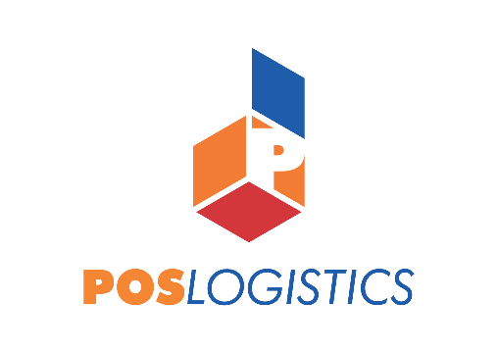 |  |  |  | Nama Pengemudi :
 |  |  |  | Tanggal Penilaian :
 |  |  |  | Nomor Kendaraan :
 |  |  |  | Tanggal Pengiriman/Tugas :
No. | KPI | Bobot (%) | Target |  | Realisasi | Skor | Nilai Akhir (Bobot x Skor) | Keterangan
1 | On Time Departure | 20% | ≥ 95 % keberangkatan sesuai jadwal |  |  |  |  | Diukur dari waktu start sesuai jadwal briefing dan alokasi rute
2 | Kepatuhan Pre‑Trip Inspection (SOP Check) | 15% | 100 % poin checklist terisi dan ditandatangani |  |  |  |  | Berdasar form inspeksi harian (rem, ban, lampu, muatan, dokumen)
3 | Safe Driving (Insiden Keselamatan) | 20% | 0 insiden (kecelakaan/minor damage |  |  |  |  | Tidak ada pelanggaran keselamatan; catat kejadian ringan/mayor
4 | Efisiensi Rute dan Kecepatan | 15% | ≤ 10 % deviasi jarak tempuh vs rencana |  |  |  |  | Bandingkan jarak & waktu aktual vs rencana (GPS log)
5 | Akurasi Dokumen Perjalanan | 10% | 100 % DO, surat jalan, dan manifest lengkap |  |  |  |  | Berdasar pengecekan dokumen oleh Warehouse Assistant
6 | Kepatuhan Terhadap SOP Operasional | 10% | 100 % prosedur diikuti (Seragam, APAR, dll.) |  |  |  |  | Audit harian oleh Supervisor Operasional
7 | Respon terhadap Kendala Lapangan | 10% | Laporan & solusi insiden ≤ 2 jam dari kejadian |  |  |  |  | Diukur dari waktu pelaporan dan follow-up solusi (WhatsApp/Apps tracking)
Total |  | 100% |  |  |  |  | 0 – 100 | Skor akhir performa Driver

Bobot ditentukan berdasarkan prioritas masalah utama yang ditemukan di lapangan, lalu diperkuat dengan literatur seperti Balanced Scorecard dan KPI logistik. Oleh karena itu, ketepatan waktu diberikan bobot terbesar, diikuti armada, pengemudi, biaya, dan kepuasan pelanggan. Klasfifikasi nilai bobot ditentukan berdasarkan :
- On Time Departure
Karena keberangkatan tepat waktu menjadi titik awal ketepatan SLA. Jika armada terlambat berangkat, otomatis jadwal pengiriman mundur. Faktor ini juga paling mudah diukur dan langsung terlihat dampaknya pada kepuasan pelanggan.
- Kepatuhan Pre‑Trip Inspection (SOP Check)
Sebelum perjalanan, pengemudi wajib memastikan kondisi kendaraan sesuai standar (oli, rem, lampu, ban). Jika diabaikan, risiko kerusakan di jalan meningkat, yang akhirnya menunda SLA. Oleh karena itu, meski tidak sebesar “on-time”, indikator ini penting untuk menjaga keandalan armada.
- Safe Driving (Insiden Keselamatan)
Mengemudi aman (taat rambu, tidak ugal-ugalan) meminimalkan kecelakaan. Safety driving bukan hanya menjaga keselamatan pengemudi, tapi juga menjaga SLA dan mengurangi biaya kerugian akibat kerusakan/klaim.
- Efisiensi Rute dan Kecepatan
Pemilihan rute yang tepat dan kecepatan sesuai kondisi jalan sangat memengaruhi ketepatan waktu sekaligus konsumsi bahan bakar. Indikator ini terkait langsung dengan efektivitas (tepat waktu) dan efisiensi (hemat biaya).
- Akurasi Dokumen Perjalanan
Kesalahan dokumen (surat jalan, bukti muat, dll.) bisa menimbulkan delay administrasi, meski dampaknya tidak sebesar keterlambatan keberangkatan. Bobotnya penting, tapi tidak dominan.
- Kepatuhan Terhadap SOP Operasional
Meliputi kepatuhan pada alur kerja, komunikasi, dan pelaporan. Ketaatan SOP menjamin proses berjalan konsisten dan mengurangi potensi miskomunikasi antar divisi.
- Respon terhadap Kendala Lapangan
Saat kendaraan bermasalah di jalan, respon cepat pengemudi sangat menentukan lamanya downtime. Jika pengemudi mampu segera melapor dan koordinasi dengan workshop/procurement berjalan baik, keterlambatan bisa diminimalkan.
Dengan adanya bentuk penilaian ini, manajemen perusahaan memiliki instrumen yang lebih terstruktur untuk memantau kinerja pengemudi secara berkala. Sistem ini tidak hanya berfungsi sebagai alat kontrol, tetapi juga sebagai dasar untuk mengidentifikasi area-area yang masih memerlukan perbaikan, baik terkait aspek kedisiplinan keberangkatan, kepatuhan terhadap SOP, maupun keselamatan berkendara. Hasil evaluasi kemudian dapat dijadikan acuan untuk memberikan umpan balik yang bersifat konstruktif serta menyusun program pembinaan yang lebih tepat sasaran. Selain itu, indikator yang terukur memungkinkan manajemen menetapkan sistem insentif maupun reward yang adil, sehingga dapat memotivasi pengemudi untuk bekerja lebih efektif dan efisien. Melalui penerapan penilaian kinerja ini, diharapkan frekuensi keterlambatan pengiriman dapat terus ditekan, biaya operasional yang tidak perlu dapat diminimalkan, serta efektivitas distribusi dan kepuasan pelanggan meningkat secara berkelanjutan.

